Северо-Западный Институт Реконструкции и Антикризисного Управления

Утверждаю  ________________________________________  ^{Представитель Заказчика (ФИО)}  ________________________________/ ________________________/  личная подпись расшифровка подписи  «_______»_________________________________20_____года | Утверждаю  ______________________________________  ^{Исполнитель (ФИО)}  ________________________________/ ________________________ /  личная подпись расшифровка подписи  «______» _______________________________20____года

“ Товарная карточка - Формирование переоценок”
^{Название программы}

ТЕХНИЧЕСКОЕ ОПИСАНИЕ
На ___ лист__

Действует с «_____»_________________20___года

Лист утверждения

___________-ЛУ

Содержание

1. Общие сведения. 2
1.1. Назначение программы. 2
1.2. Целевая группа. 2
1.3. Языки программирования, на которых написана программа. 2
1.4. Системные требования. 2
2. Сведения о программе. 3
2.1. Режимы функционирования программы. 3
2.2. Сведения о защите от ошибочных действий. 3
2.3. Сведения об обслуживании ПО. 3
3. Описание работы программы. 4
3.1. Функциональные блоки программы. 4
4. Формы программы. 6
5. Хранимые процедуры 10
6. Используемые таблицы. 11
7. Порядок установки и особенности настройки. 12

1. Общие сведения.

Назначение программы.
Программа предназначена:
Ведения справочников по товарной карточке.

Целевая группа.
Сотрудники универсама.

Языки программирования, на которых написана программа.
Microsoft Visual C# 2013

Системные требования.
Разрешение экрана: не ниже 800х600
Операционная система: Windows XP и выше
Программное обеспечение: Framework 4.0

Сведения о программе.

Режимы функционирования программы.
Режим работы программы – многопользовательский.

Сведения о защите от ошибочных действий.
Программа выполнена с учетом защиты от ошибочных действий (обработка возможных ошибочных ситуаций с выводом корректных сообщений об ошибке).

Сведения об обслуживании ПО.
Для корректной работы программы необходимо наличие корректно установленного пакета Framework 4.0 и выше.

Описание работы программы.

Функциональные блоки программы.

    - Program.cs
      - Функции
Основной программный файл приложения. Инициализирует приложение и запускает главное окно программы.
      - Входящие процедуры

Main(string[] args) – процедура инициализации приложения
Входные параметры: args - список параметров
Выходные параметры: Нет.

    - Config.cs
      - Функции
Конфигурационные параметры программы для её работы.
      - Входящие процедуры

centralText(string str) – выравнивание строки по середине.
Входные параметры:
Str- исходная строка.
Выходные параметры:
Отформатированная строка.

DoOnUIThread(MethodInvoker d, Form _this) – Обращение к элементу из другого потока.
Входные параметры:
d - вызываемый метод,
_this - вызываемая форма.
Выходные параметры:
-.

    - Procedures.cs
      - Функции
Класс с набором процедур для работы программы.
      - Входящие процедуры

getShop (bool withAllDeps = false) – получение магазинов
Входные параметры:
withAllDeps - вывод всех магазинов
Выходные параметры: Таблица с данными

getDepartments(bool withAllDeps = false) – получение отделов
Входные параметры:
withAllDeps - вывод всех отделов
Выходные параметры: Таблица с данными

getGrp1() - получение ТУ групп
Входные параметры:
-
Выходные параметры: Таблица с данными

getRcenaFuture(DateTime date) - получение данных по переоценкам на дату
Входные параметры:
Date – дата выборки
Выходные параметры: Таблица с данными

setRcenaFuture(int id_tovar, DateTime date,decimal rcena,bool isDel) – запись переоценки по товару.
Входные параметры:
id_tovar – код товара, date – дата переоценки, rcena – цена переоценки, isDel – признак удаления записи.
Выходные параметры: Таблица с данными

setGoodsUpdate(int id_departments, int tax, int grp, int dpt, int price, string name, string ean) – отправка цен на кассы.
Входные параметры:
id_departments – код отдела, tax – ндс, grp – код группы, dpt – код отдела, price – цена, name – наименование товара, ean – ean товара.
Выходные параметры: Таблица с данными

Формы программы.

    - frmAdd.cs

Класс формы – «Добавить/Редактировать ТУ группу»

      - Визуализация
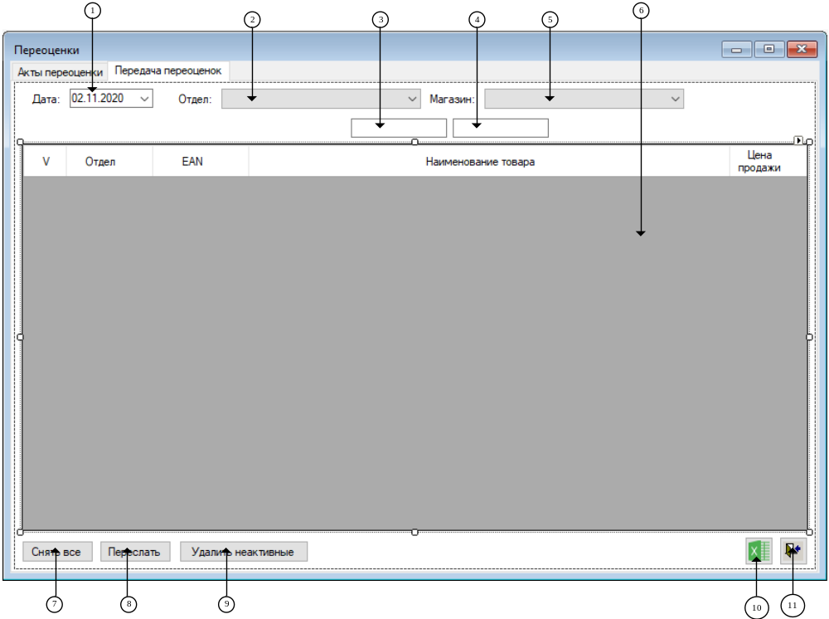

«Добавить/Редактировать ТУ группу»

      - Описание

- Календарь «dtpDateTab2» - выбор даты для поиска товаров для переоценки.
- Выпадающий список " cmbDeps" - выбор отдела.
- Текстовое поле " tbEan" - поиск по EAN.
- Текстовое поле " tbName" - поиск по наименования товара.
- Выпадающий список " cmbShop" - выбор магазина.
- Грид " dgvData" - список товаров.
- Кнопка " btDropAll" – убрать выбор товаров для переоценки.
- Кнопка " btSend" – сформировать переоценку и отправить на кассы.
- Кнопка " btDel" – удалить переоценку.
- Кнопка " btPrint" – выгрузка данных.
- Кнопка " btClose" – выход с формы

      - Входящие методы

dgvData_ColumnWidthChanged(object sender, DataGridViewColumnEventArgs e) – метод изменения ширины колонки в гриде
Входные параметры:
sender - вызывающий объект
e - массив параметров события
Выходные параметры:
-

cmbDeps_SelectionChangeCommitted(object sender, EventArgs e) – выбор значения пользователем
Входные параметры:
sender - вызывающий объект
e - массив параметров события
Выходные параметры:
-

cmbShop_SelectionChangeCommitted(object sender, EventArgs e) – выбор значения пользователем
Входные параметры:
sender - вызывающий объект
e - массив параметров события
Выходные параметры:
-

dtpDateTab2_CloseUp(object sender, EventArgs e) – метод закрытия выбора даты в календаре
Входные параметры:
sender - вызывающий объект
e - массив параметров события
Выходные параметры:
-

dtpDateTab2_Leave(object sender, EventArgs e) – метод потери форкуса
Входные параметры:
sender - вызывающий объект
e - массив параметров события
Выходные параметры:
-

btCloseTab2_Click(object sender, EventArgs e) – метод нажатия кнопки
Входные параметры:
sender - вызывающий объект
e - массив параметров события
Выходные параметры:
-

getRcenaFuture() – метод получения переоценки
Входные параметры:
-
Выходные параметры:
-

tbEan_TextChanged(object sender, EventArgs e) – метод ввода текста
Входные параметры:
sender - вызывающий объект
e - массив параметров события
Выходные параметры:
-

setFilter()– фильтрация данных
Входные параметры:
-
Выходные параметры:
-

dgvData_CellClick(object sender, DataGridViewCellEventArgs e) – метод двойного нажатия в гриде
Входные параметры:
sender - вызывающий объект
e - массив параметров события
Выходные параметры:
-

dgvData_ColumnHeaderMouseDoubleClick(object sender, DataGridViewCellMouseEventArgs e) – метод двойного нажатия по заголовку
Входные параметры:
sender - вызывающий объект
e - массив параметров события
Выходные параметры:
-

btDropAll_Click(object sender, EventArgs e) – метод нажатия кнопки
Входные параметры:
sender - вызывающий объект
e - массив параметров события
Выходные параметры:
-

setWidthColumn(int indexRow, int indexCol, int width, Nwuram.Framework.ToExcelNew.ExcelUnLoad report) – метод изменения ширины колонки в отчёте
Входные параметры:
indexRow – индекс строки, indexCol – индекс колонки, width – ширина колонки, report – класс выгрузки в отчёт.
Выходные параметры:
-

btPrint_Click(object sender, EventArgs e) – метод нажатия кнопки
Входные параметры:
sender - вызывающий объект
e - массив параметров события
Выходные параметры:
-

btSend_Click(object sender, EventArgs e) – метод нажатия кнопки
Входные параметры:
sender - вызывающий объект
e - массив параметров события
Выходные параметры:
-

btDel_Click(object sender, EventArgs e) – метод нажатия кнопки
Входные параметры:
sender - вызывающий объект
e - массив параметров события
Выходные параметры:
-

cmbShopTab1_SelectionChangeCommitted(object sender, EventArgs e) – метод выбора значения в выпадающем списке
Входные параметры:
sender - вызывающий объект
e - массив параметров события
Выходные параметры:
-

Хранимые процедуры

  - [Goods_Card_New].[ getRcenaFuture]
Функция:
Получение списка товаров для переоценки
Входные параметры:
@date date дата поиска
Выходные параметры:
isSelect bit выбор
id_tovar int код товара
rcena [numeric](11,2) цена реализации
id_otdel int код отдела
ean varchar(13) EAN товара
cName varchar(max) наименование
nameDep varchar(max) наименование отдела
ntypetovar int тип товара
idPromo int код акционного товара
nds int ндс
id_grp1 int код ту группы
ntypeorg varchar(2) ЮЛ товара

  - [Goods_Card_New].[ setRcenaFuture]
Функция:
Добавление или удаление товара по переоценки.
Входные параметры:
@id_tovar int код товара
@date date дата
@rcena numeric(15,2) цена
@id_user int код пользователя
@isDel bit признак удаления
Выходные параметры:
-

  - [Goods_Card_New].[ setRcenaFuture]
Функция:
Добавление переоценки на кассу.
Входные параметры:
@id_departments int код отдела
@sender varchar(10) кто отправил
@tax smallint НДС
@grp int код ту группы
@dpt int код отдела
@price int цена
@name varchar(40) наименование товара
@ean varchar(13) EAN товара
Выходные параметры:
-

Используемые таблицы.

В программе используются следующие таблицы:
[dbo].[s_grp1]
[dbo].[s_grp2]
[dbo].[s_grp3]
[dbo].[s_Shop]
[dbo].[ListUsers]
[dbo].[departments]
[dbo].[s_TypeTovar]
[dbo].[s_rcena]

Порядок установки и особенности настройки.

Установка программы осуществляется прямым копированием на рабочую станцию исполняемого модуля и необходимых библиотек.

(код ТО _____________)
СОСТАВИЛИ
Наименование департамента, отдела | Должность исполнителя | Фамилия, имя, отчество | Подпись | Дата

СОГЛАСОВАНО
Наименование департамента, отдела | Должность исполнителя | Фамилия, имя, отчество | Подпись | Дата

